附件1
农户新冠调查操作手册
1.用村级账号登录手机APP，进入农户新冠调查，对该村农户进行新冠调查信息填填报。
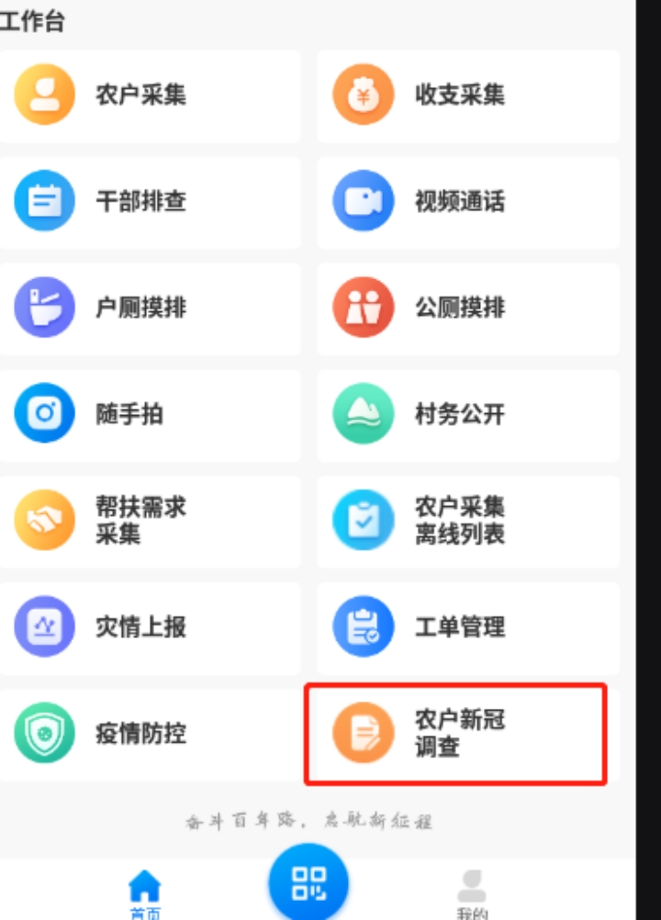

2.可以通过监测对象、脱贫户、一般农户选项进行切换不同的数据。
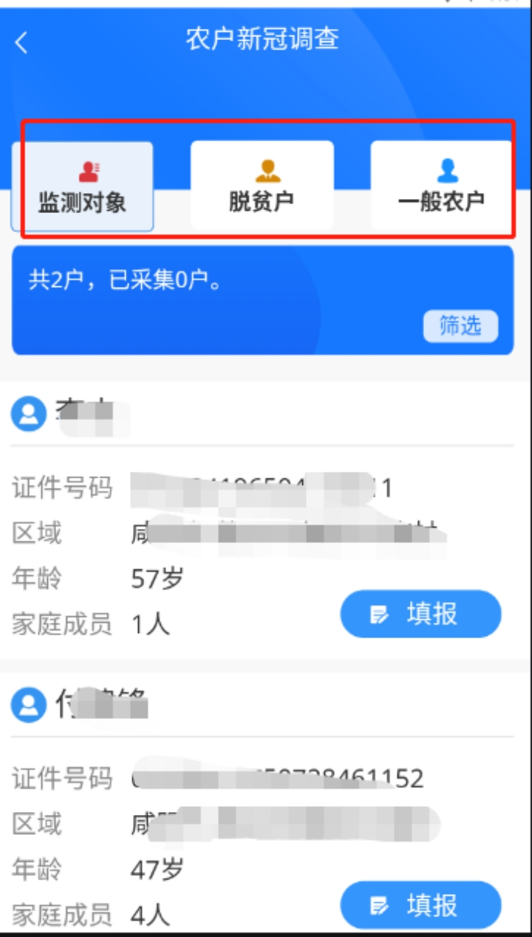

3.点击筛选按钮可以对已填或者未填的信息进行筛选，未填报的默认靠前位置，已填报农户，“填报”按钮变成“更新”按钮，可以通过更新按钮对填报过的信息进行更新。
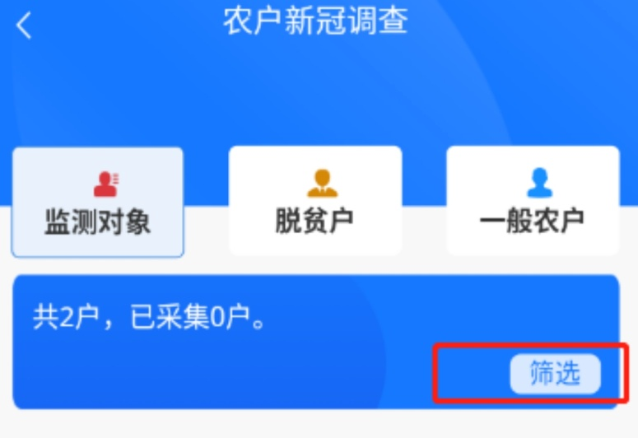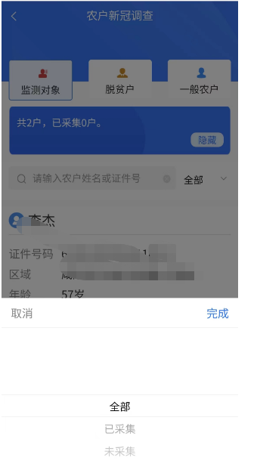
4.点击填报进入某一户中对其家庭成员进行新冠相关信息摸排，每个家庭成员都需要进行摸排，标红*的项是必填项。摸排调查时，先填写户对应的信息，主要包括：家中是否有退烧、抗病毒等常用药、是否因新冠导致家庭生活困难等信息；再填写家庭成员对应的信息，主要包括每个成员的居住情况、是否有合并基础性疾病、是否接种新冠疫苗、是否有新冠感染症状、核酸或抗原检测、是否住院治疗、是否因病病故、是否感染新冠后恢复健康等信息。
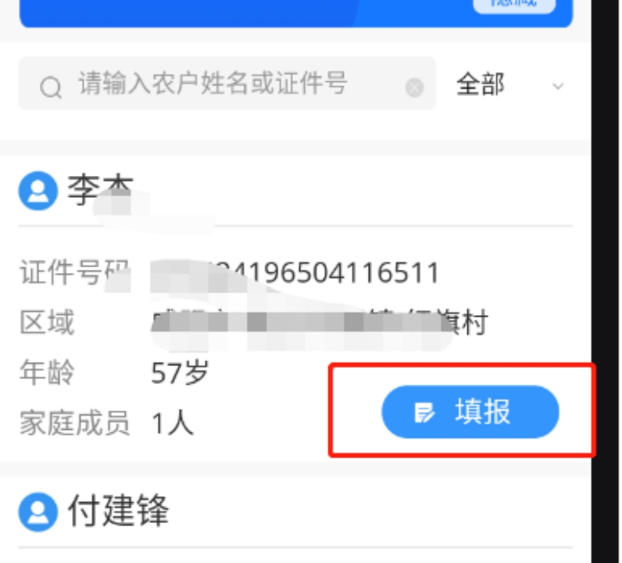

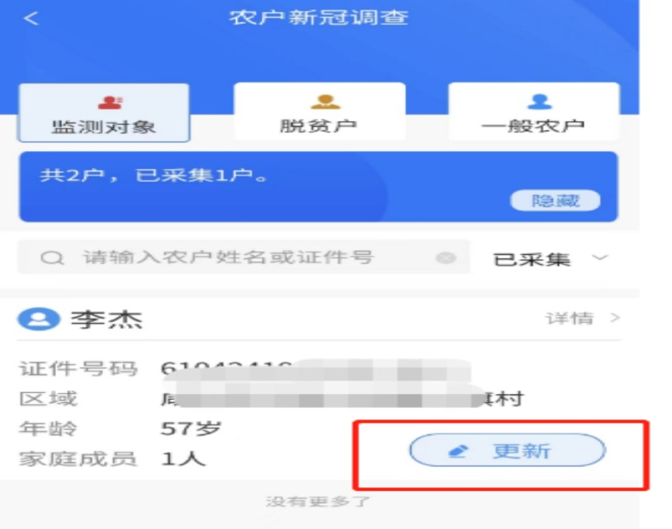
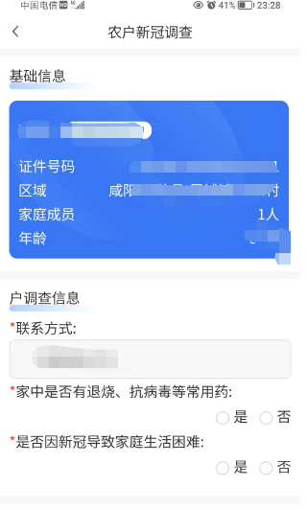

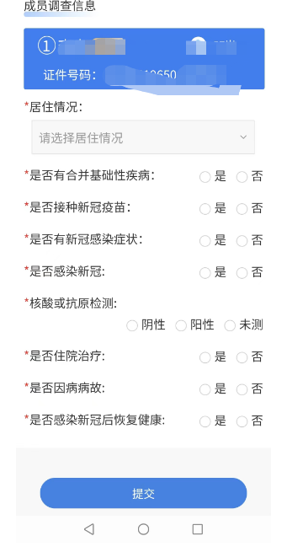
附件2
农户新冠调查指标
调查范围：以户为单位，采集全体家庭成员，填报到人。是
否感染新冠都采集，随时更新。
采集人员：第一书记、驻村工作队员、村两委、村级网格员、
信息员
采集平台：陕西省防返贫预警监测APP
系统启用时间：2023年1月6日。
一、户指标
1.户籍所在地，市、县、乡镇、村（自动生成）
2.户类型，脱贫户、监测对象、一般农户（自动生成）
3.家庭人数（自动生成）
4.联系方式（自动生成或采集，电话号码）
5.家中是否有退烧、抗病毒等常用药。是 否（采集）
6.是否因新冠导致家庭生活困难。是 否（采集）
二、人指标
1.姓名（自动生成）
2.与户主关系（自动生成）
3.身份证号（自动生成，自动生成年龄、性别）
4.居住情况：（1）本地长期居住；
（2）已返乡
（3）异地居住，30天内无返乡计划；
（4）异地居住，30天内有返乡计划
(采集)
5.是否有合并基础性疾病，是 否（采集）
6.是否接种新冠疫苗，是 否（采集）
7.是否有新冠感染症状，是 否（采集）
8.是否感染新冠，是 否（采集、自动生成日期 年 月 日，
以采集时间点为准）
9.核酸或抗原检测，1、阴性；2、阳性；3、未测（采集）
10.是否住院治疗，是 否（采集）
11.是否因病病故，是 否（采集）
12.是否感染新冠后恢复健康，是 否（采集）

